ПОЯСНИТЕЛЬНАЯ ЗАПИСКА
Дорогие ребята, уважаемы родители и педагоги!
Предлагаем Вашему вниманию рабочую тетрадь «Райчихинск – город мой родной!» для занятий по освоению регионального компонента с детьми 5-7 лет.
Реализация регионального компонента является важнейшей составляющей современного образования, использование которого, направлено на достижение следующих целей и задач:
¬ способствовать формированию первоначальных представлений об особенностях родного края; ¬ познакомить детей с особенностями и традициями города, в котором они живут;
¬ сформировать знания о живой и неживой природе;
¬ заложить основы нравственной личности, гордости и национального самосознания;
¬ развивать умение видеть и понимать красоту окружающей жизни.
Занятия в тетради так же помогут ребенку:
- расширить знания об окружающем мире,
- развить связную речь и словарный запас,
- научиться выражать свои мысли,
- развить произвольное внимание,
- находить признаки сходства и различия,
- научиться определять последовательность событий, сравнивать, рассуждать и делать выводы.

Тетрадь включает в себя 21 учебно-игровое занятие. В доступной для ребенка форме даны все самые необходимые знания, которые он может усвоить. Различные творческие задания в конце каждого занятия помогут закрепить пройденный материал. Картинки для раскраски и свободные места для собственных рисунков предусмотрены не случайно: детям 5–7 лет свойственно образное восприятие, поэтому художественное творчество не только доставит им удовольствие, но и поможет развить воображение, смекалку, мышление, развитие мелкой моторики рук и многое другое. Рабочая тетрадь позволит педагогам более углубленно познакомить дошкольника с городом, в котором он живет, понять его культуру, традиции и ценности. Работу по формированию у ребенка чувства любви к Родине, патриотизму, воспитания у него эмоционально положительного отношения к тем местам, где он родился и живет.
Райчихинск – город мой родной!
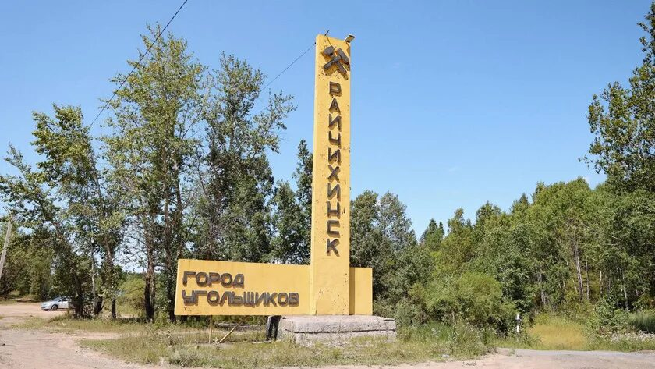

Этот город Райчихинск зовут
автор: Ольга Ширяева

Ночь сверкает восточными звёздами
Над амурским моим городком.
Ей земля откликается гроздьями
Из сверкающих светом окон.
Там, вдали от бушующих строек,
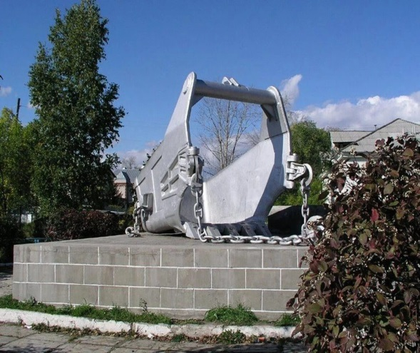
Дарит людям тепло и уют,
Он по-своему шумен и боек:
Этот город Райчихинск зовут!
Здесь когда-то болотами, сопками
Наших дедов встречала земля.
Были улицы козьими тропками,
Все вели они к сердцу Кремля!
Там, вдали от бушующих строек,
Дарит людям тепло и уют:
Он по-своему шумен и боек
Это город Райчихинск зовут!
Время город мой вовсе не старит:
Он творит, созидает, растёт,
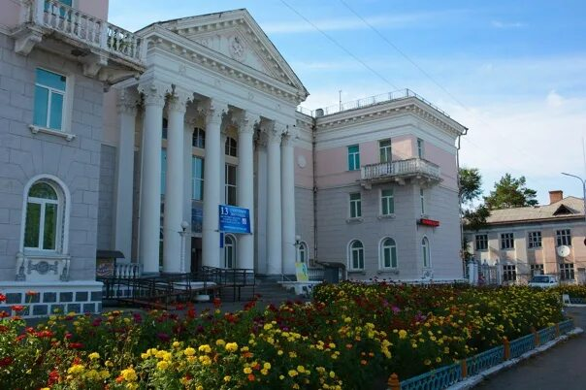
Милой Родине топливо дарит;
Здесь живёт работящий народ!
Там, вдали от бушующих строек,
Дарит людям тепло и уют,
Он по-своему шумен и боек:
Этот город Райчихинск зовут!

ПРИВЕТ! Ты стал уже совсем большой и уже много знаешь о нашей Родине, области и городе, в которых ты живешь. Давай вместе вспомним, о чем ты уже узнал. Ответь на вопросы:
- Как называется страна, в которой мы живем?
- Какие символы России ты знаешь? Объясни, почему ты так считаешь? Обведи их в круг.
- Как называется область, в которой ты живешь? Назови областной центр, главный город твоей области?
- Вспомни, как называется город, где ты живешь? Чем он тебе нравиться? Что интересного ты о нем знаешь?
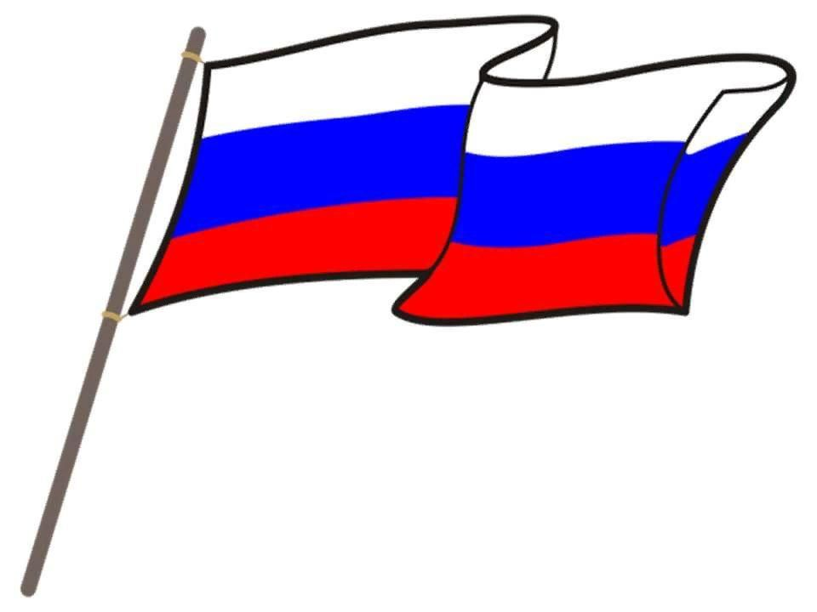
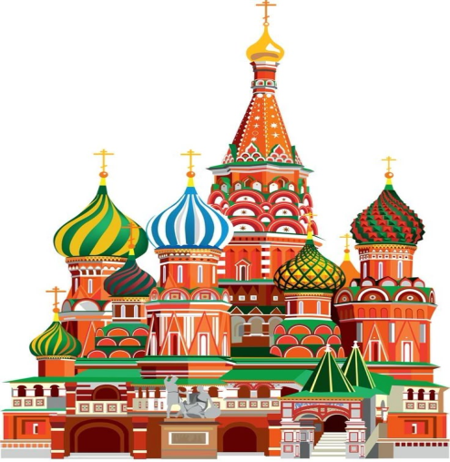

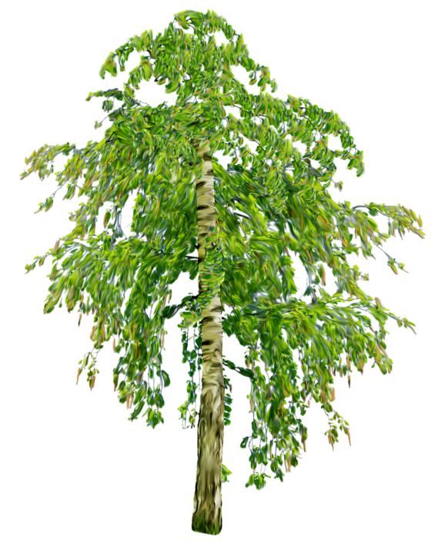
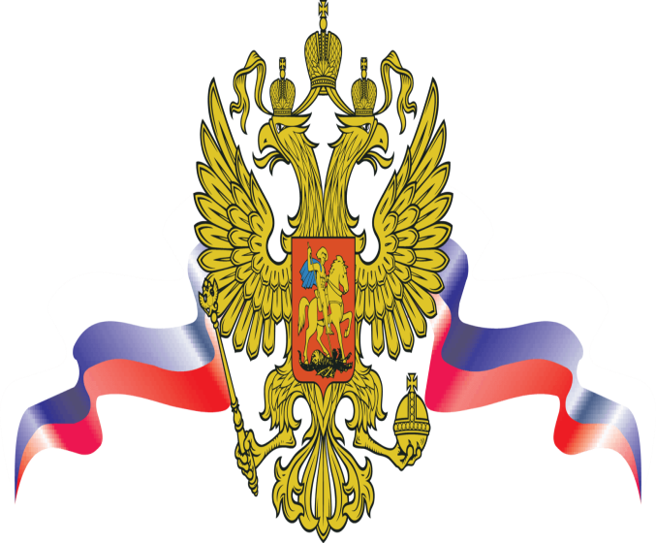


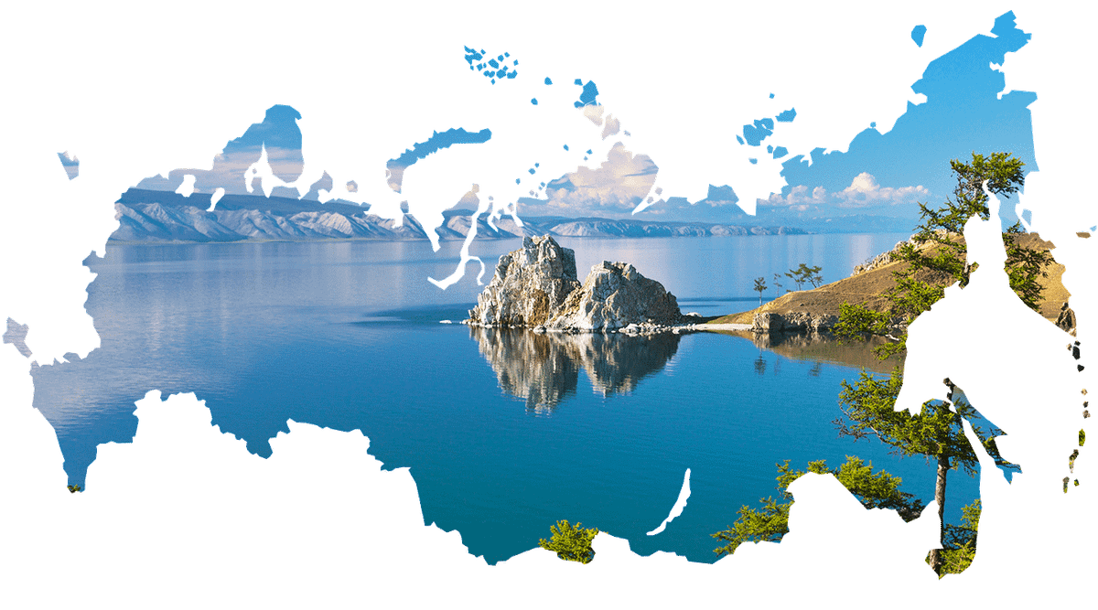

Соедините линиями достопримечательности нашего города
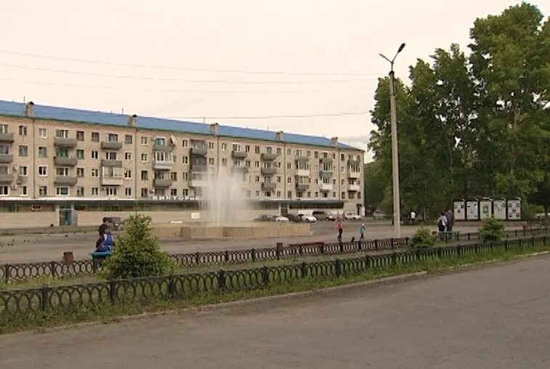
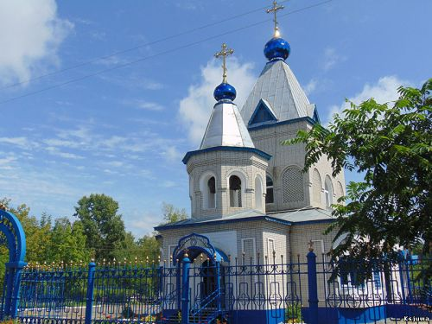
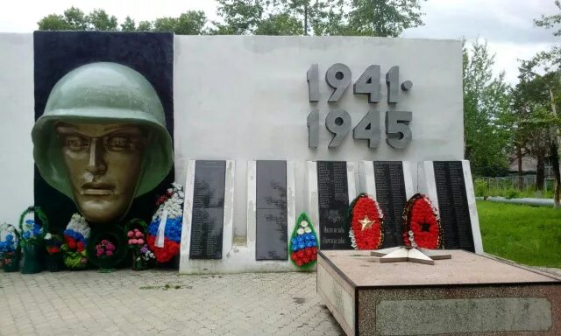
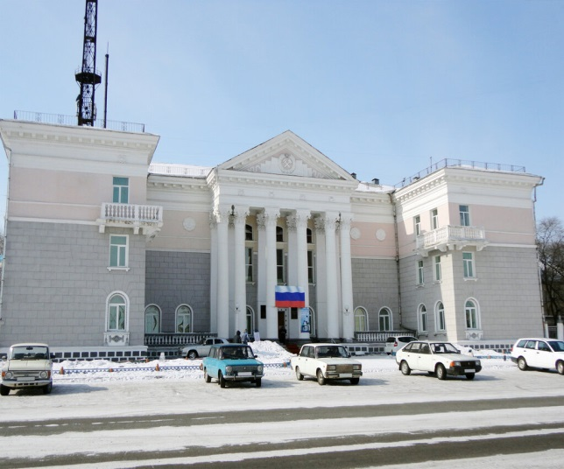
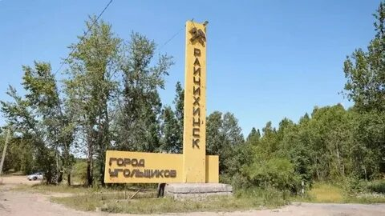

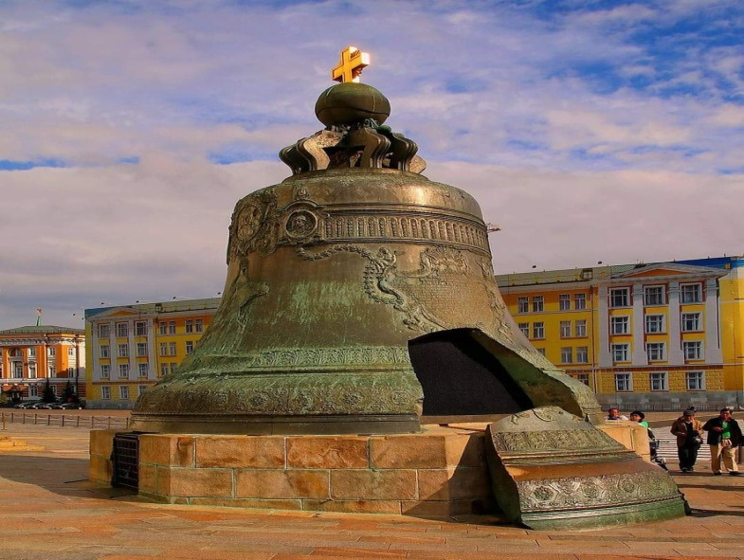

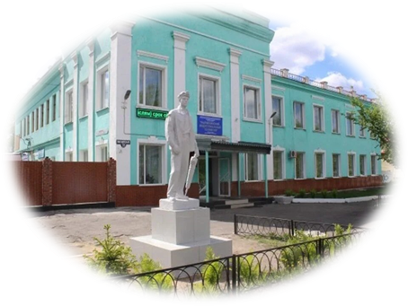
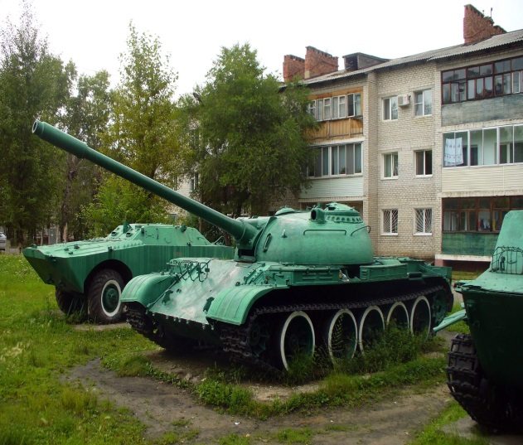
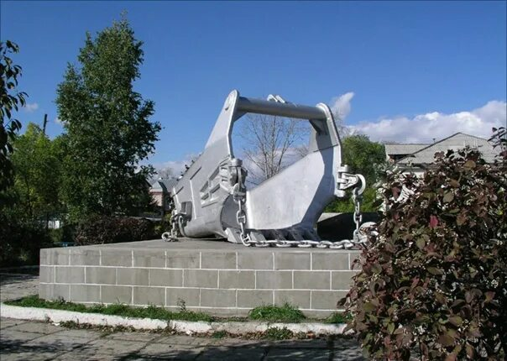
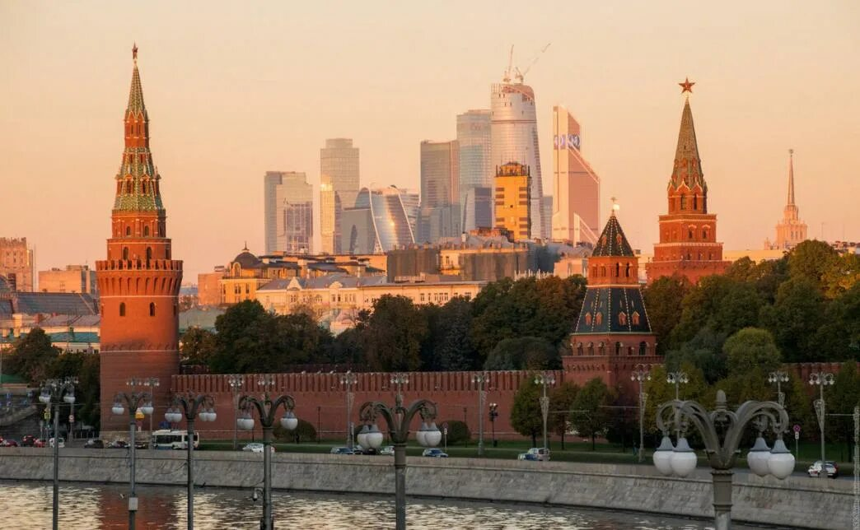

Если какая – то из достопримечательностей тебе знакома, то расскажи немного о ней (чему она посвящена и где расположена)?

Р А Й Ч И Х И Н С К

Напиши в каждой клетки название родного города

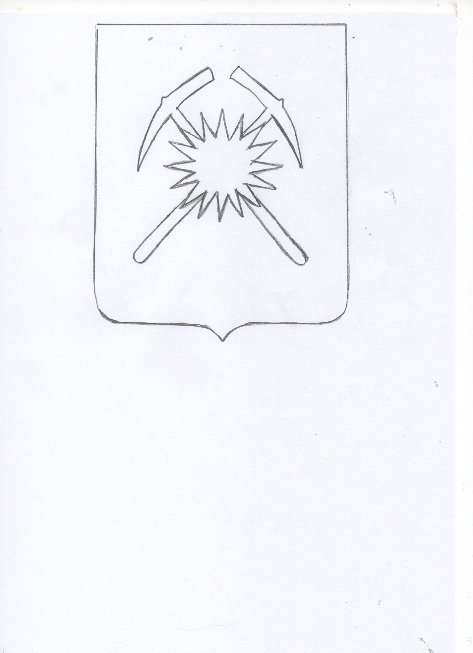

На картинке изображен герб города Райчихинска. Внимательно рассмотри его и ответь на вопросы:
- Что расположено в центре герба?
- Как ты думаешь, почему в центре расположены кирки.
- Что символизирует солнце?
- Вспомни, какие цвета присутствуют на гербе?
- Возьми карандаши и раскрась герб Райчихинска .


А ты умеешь работать с картой? Это очень интересно! Давай попробуем?
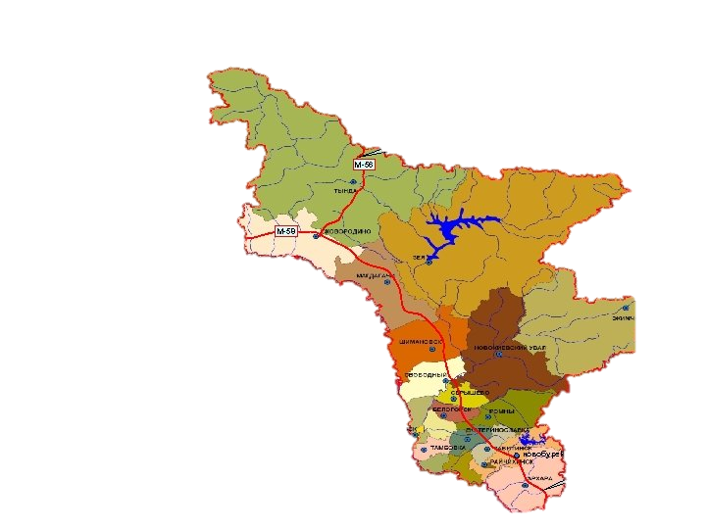

Попроси взрослых показать тебе, где на карте Амурской области расположен город Райчихинск. Как ты думаешь, почему именно на карте Амурской области расположился наш город?
А ты знаешь, почему твой город носит название Райчихинск? Расскажи немного о своем родном городе.
Место, где человек родился, является его малой родиной. Ты родился и живешь в Райчихинске. Закончи предложение: «Райчихинск – это моя ….».
Если ты родился не в Райчихинске, а в другом городе, придумай предложение о нем.
С чего начинается Родина?
Родина начинается с родного дома и улицы, на которой ты живешь.
Назови, какие улицы нашего города ты знаешь? (используй подсказки)
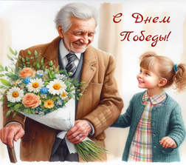 | Великий праздник! В 2025 году наша страна отмечает 80 лет со дня ее окончания!
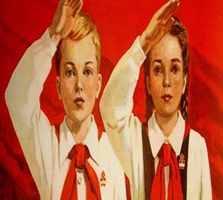 | Это движение детей и подростков в возрасте от 10 до 15 лет, которое существовало в СССР, имело воспитательную и организационную функции
 | Название улица произошло от того, что на ней расположена детская школа искусств.
 | Ю.А. Гагарин – Герой Советского Союза, летчик космонавт, первый человек, побывавший в космосе.

Знаешь ли ты свой домашний адрес? Назови его.
Нарисуй свой дом. Сколько в нем этажей? Для чего нужен человеку дом?

Закончи пословицы:
- В гостях хорошо, а дома …
- Дома и стены…
- Дома ешь, что хочешь, а в гостях что …
Составь схему наиболее безопасного маршрута от своего дома до детского сада. Вспомни, какие достопримечательности, магазины, общественные места встречаются на твоем пути (нарисуй их).


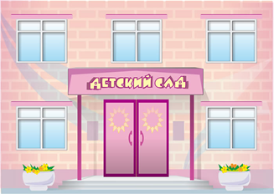


Что делать, если ты вдруг заблудился в городе? Как вернуться домой?

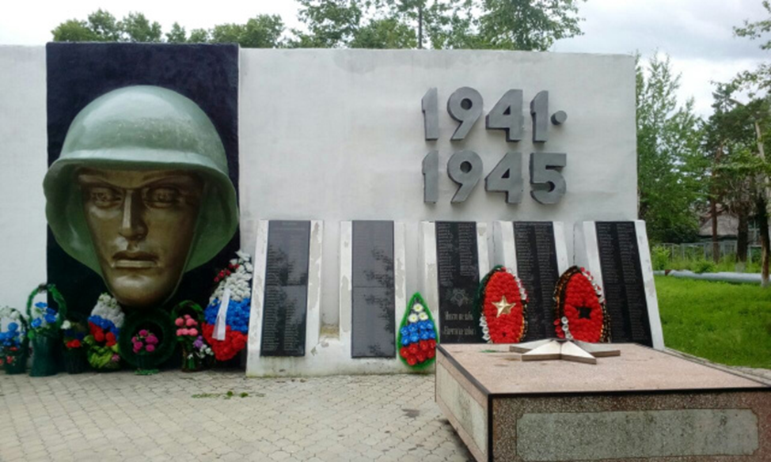

На картинке изображен памятник нашего города. Как он называется и чему посвящен?
Нарисуй открытку и поздравь ветеранов и всех жителей города с Днем Победы!

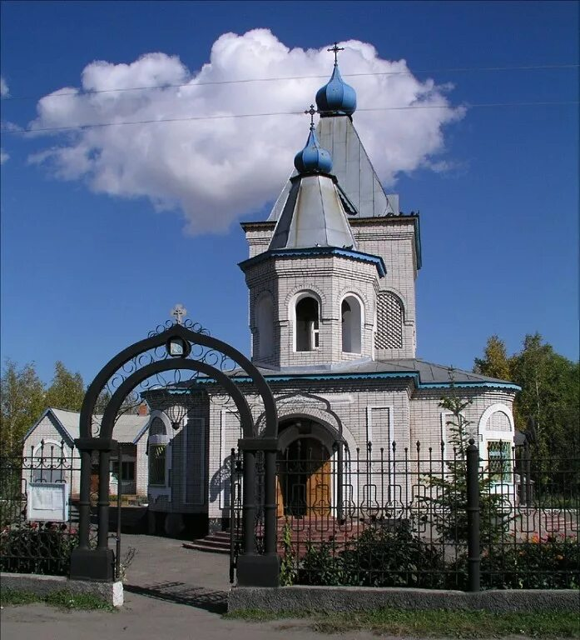

Имя какой святой носит православный храм в городе Райчихинске?
Что изображено на фотографиях? Соедини линиями картинки и принадлежащее им называние.

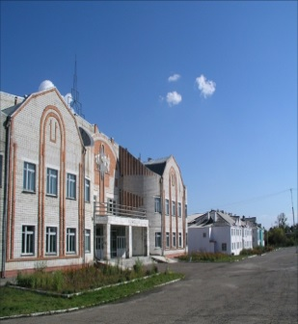
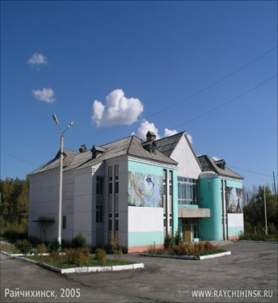
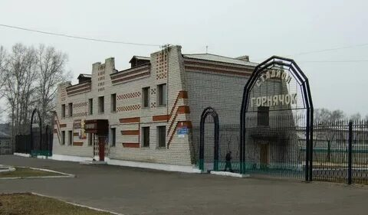
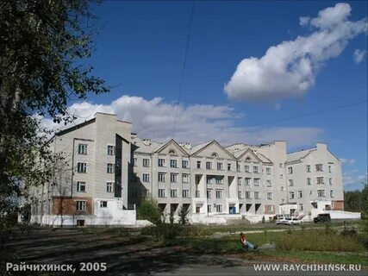
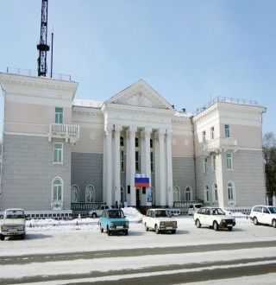

Бассейн | Спортивно-концертный комплекс | Дом детского творчества | Больница | Стадион «Горнячек»

Реши кроссворд, если ты все сделал правильно, то в красных квадратиках должно получиться знакомое тебе слово, УДАЧИ!

3. 9.
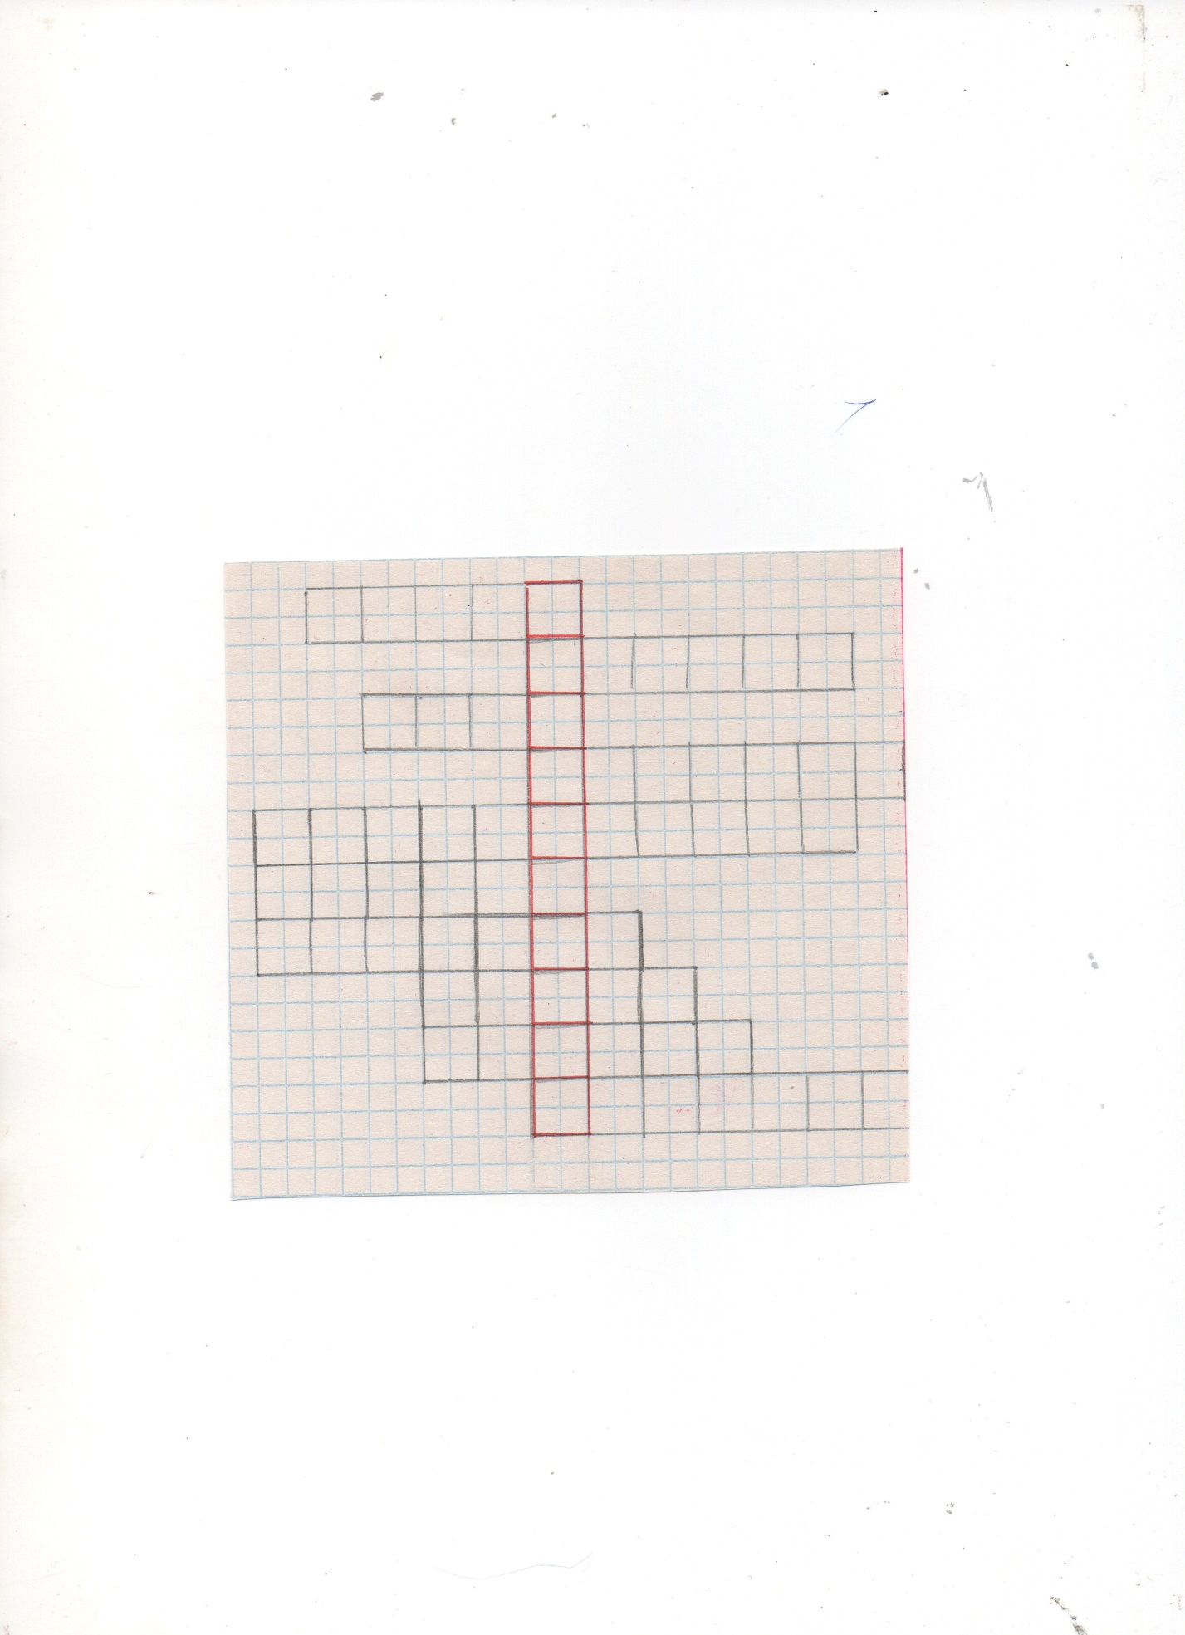
2. 4.
8.
7.
6.
- 5.

- Она нужна, чтобы писать.
- В этом учреждении дети получают знания.
- Этим делом любят заниматься все ребята.
- Без нее нельзя рисовать красками.
- Здесь берет книги для чтения на время.
- Игра, в которую играют клюшкой.
- Измерительный прибор.
- Предмет, для хранения ручек и карандашей.
- Без них нельзя нарисовать картину.

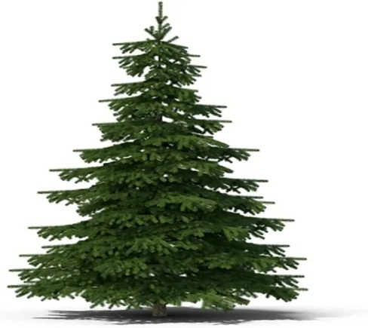
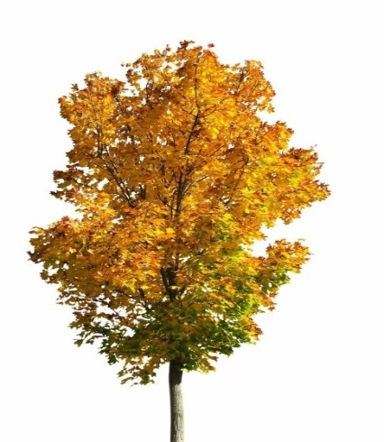
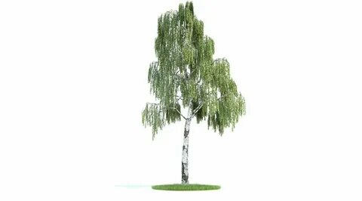
А ты когда-нибудь был в парке «Дружба»? ели да, то должен был заметить, что там растет очень много деревьев, которые являются символом России? Найди его на картинке.
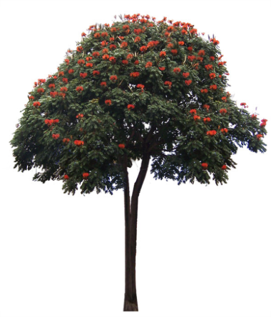

Попроси родителей в выходной день сходить в парк. Понаблюдай за растениями, за жизнью насекомых и птиц.
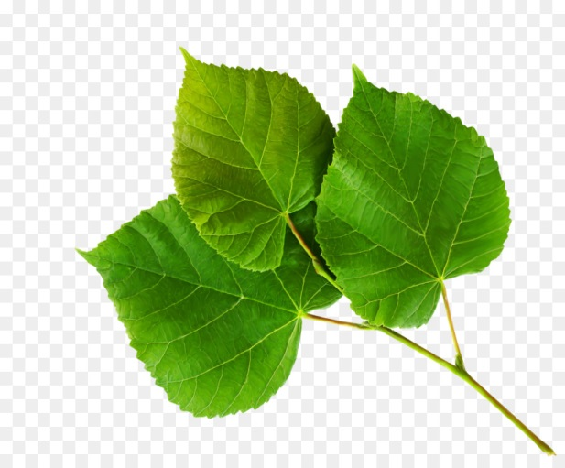
Давай вспомним и попробуем разобраться, каким деревьям принадлежит эти листья.
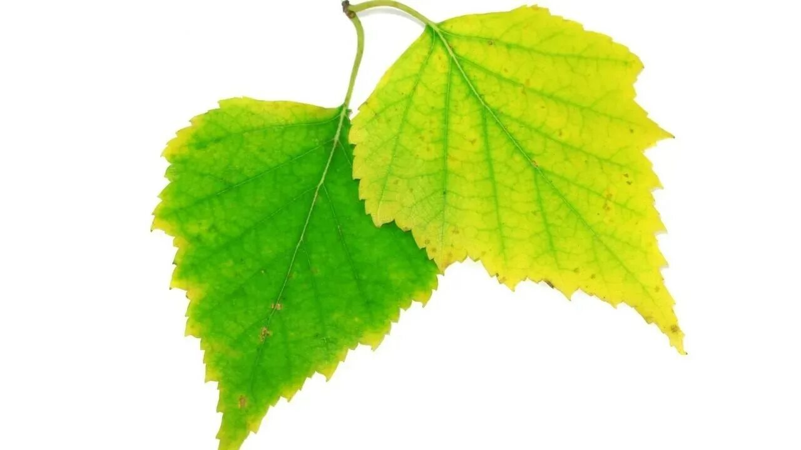
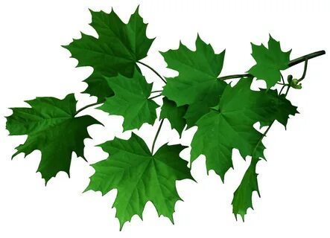
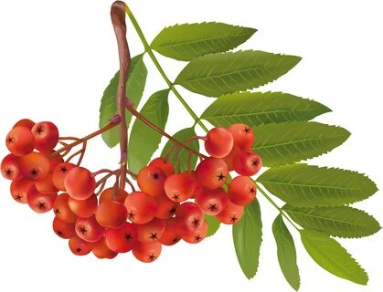


Давай немного отдохнём и поиграем в игру «Четвертый лишний». Закрась фигуру под лишним предметом и объясни почему.

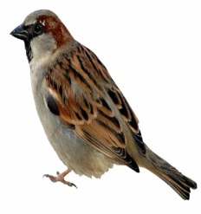
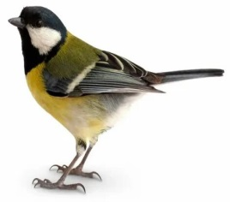
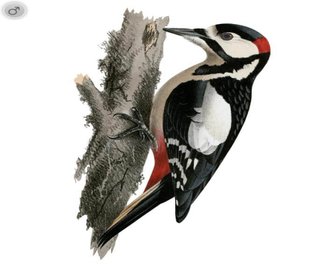
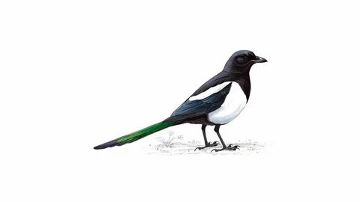
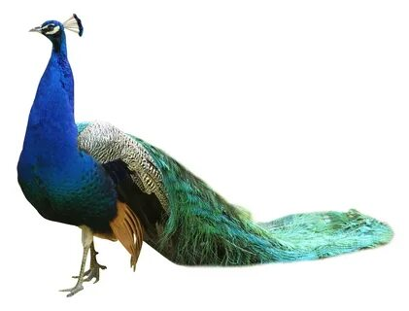

Расскажи, встречал ли ты в нашем городе всех этих птиц и где?


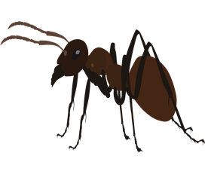

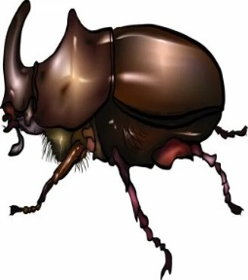
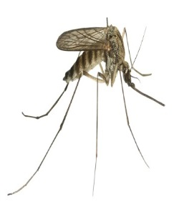

МАЛЕНЬКИЙ ПАТРИОТ

Кого можно назвать патриотом?
Верно ли утверждение:
- Любить Родину – значит, гордится ею, тем, что она самая лучшая, самая красивая, самая богатая;
- Любить Родину – это значит болеть за ее участников в разных соревнованиях и конкурсах;
- Любить Родину – это значит любить свой город, свой дом, свою семью, родителей и стараться не огорчать их, и поступать всегда хорошо;
- Любить Родину – это значит помогать ей стать лучше.

Как ты, еще совсем маленький, можешь помочь своей стране стать лучше, богаче, красивее? Закрась звездочку возле правильного ответа:

Совершать добрые поступки;

Не ходить в детский сад

Никогда не лениться

Учится, чтобы стать хорошим ученым, инженером, доктором или еще кем-то

Заниматься спортом, чтобы всегда быть готовым прийти на помощи своей Родине

Всегда быть готовым прийти на помощь слабому, беззащитному
В боях с фашистами - в Великой Отечественной войне участвовало много наших земляков, тех, кто родился, жил и работал в Райчихинске.
Твой прадед, прабабушка или другие родственники воевали? Если воевали, то попроси родителей рассказать о них. Давай поместим фотографию твоего родственника в рамке, чтобы ты мог показать и рассказать о нем своим друзьям.

Жители Райчихинска, как и всей нашей страны, помнят и чтят земляков, защитников Родины. В Райчихинском краеведческом музее есть выставка (экспозиция) «Великая Отечественная война». Там расположены фотографии райчихинцев, сражавшихся за Родину в годы войны.
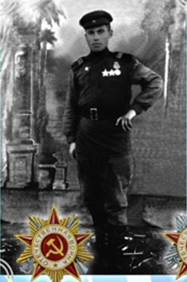 | 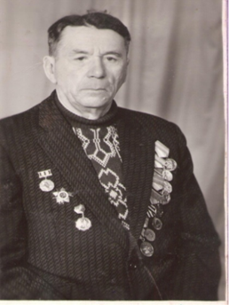 | 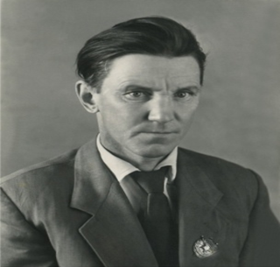 | 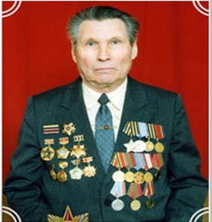
Голобородько Константин Иванович- Награждён орденами Красной Звезды, Отечественной войны 2 степени | Дьяченко Андрей Фёдорович – кавалер ордена Славы. | Паршинков Борис Семёнович – кавалер ордена Славы | Ершов Николай Евдокимович-  Награжден орденами Отечественной войны 1 степени- | Леонова Клавдия Павловна - «За оборону Сталинграда», «За победу над Германией»
Как ты думаешь, можно ли совершить подвиг в наше время?
Есть ли у тебя родственники, котрые служат сейчас в российской Аррмии?
Соотниси картинки и постарайся разобраться, что кому пренадлежит и необходимо для службы?

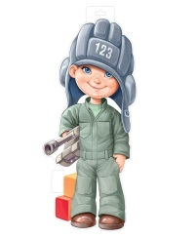 | 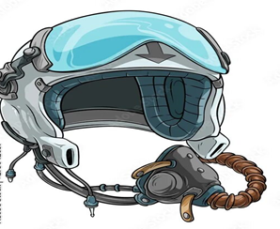  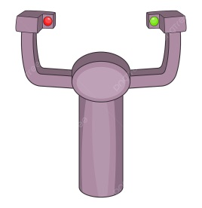  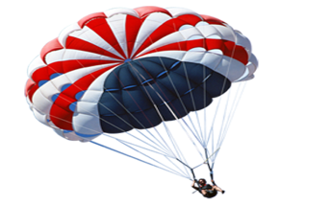
 | 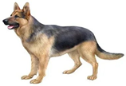  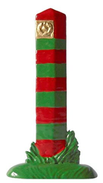  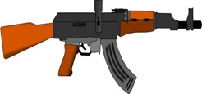  
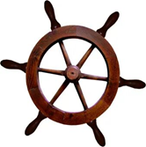  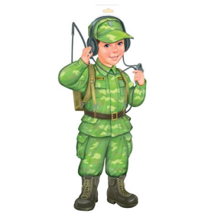 |     
 |     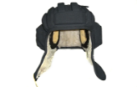  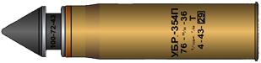
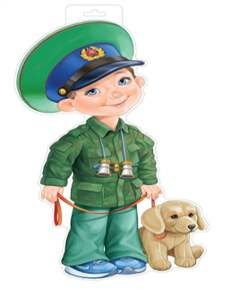 | 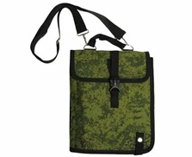    

Много на свете различных профессий! Много людей, которые прославляют родной город, добиваясь больших результатов своим трудом! Вот и в Райчихинске есть профессия, которая неотрывно связана с жизнью города. А ты знаешь, что это за профессия?
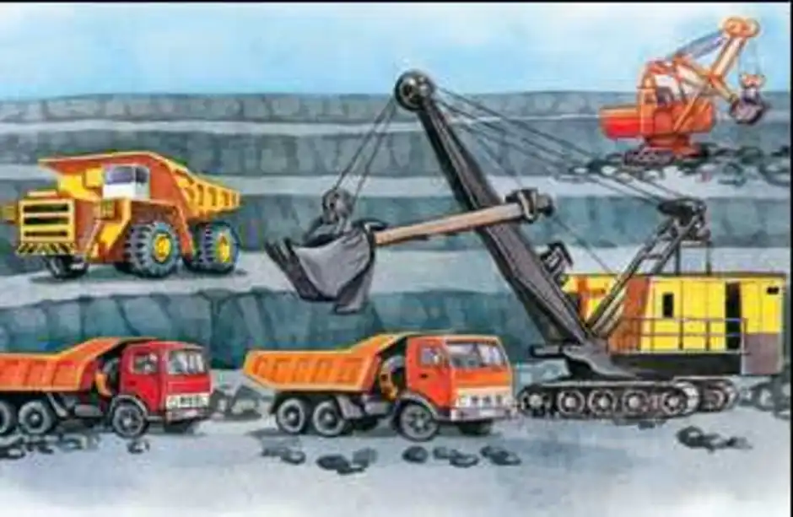

- Расскажи, что ты ведешь на этой картинке?
- Какие виды транспорта тебе знакомы?
- Чем занимаются люди, которые работают на этих машинах?
- Как называются их профессии?
А ты знаешь, что какое полезное ископаемое добывают на разрезах и для чего оно нужно? Если ты угадал это полезное ископаемое, раскрась его.


На разрезах нашего города уголь добывают открытым способам. Для этого необходима специальная техника, рабочие машины. А ты знаешь, какие машины необходимы для добычи углы открытым способом? Соедини их стрелками.
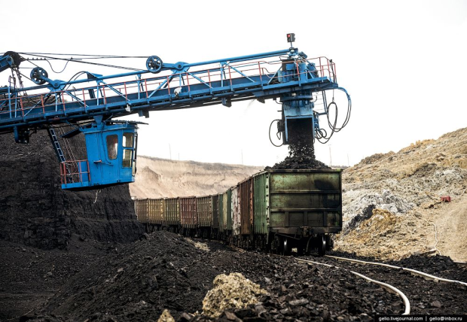
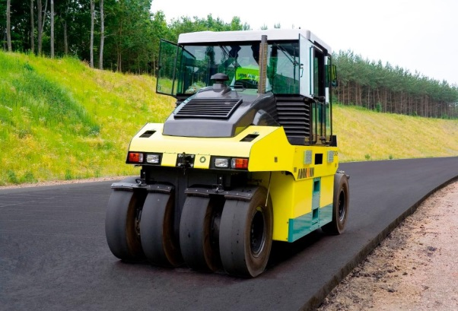
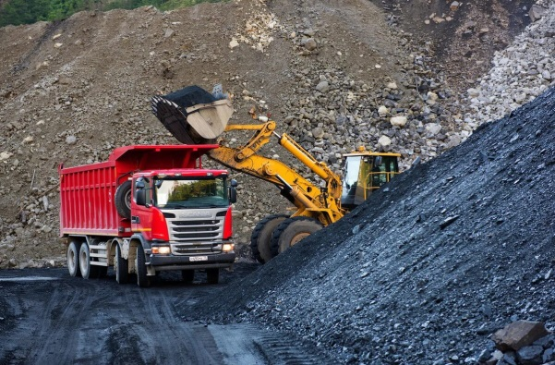
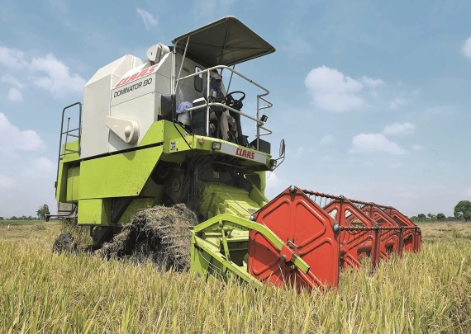
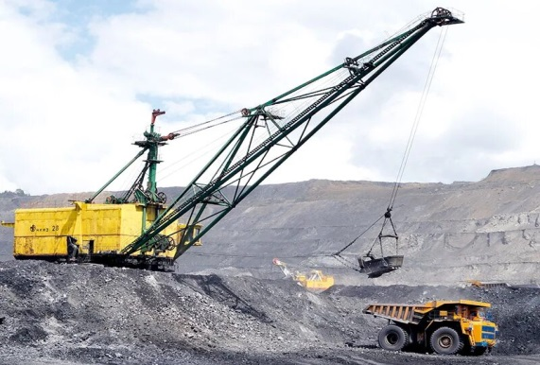
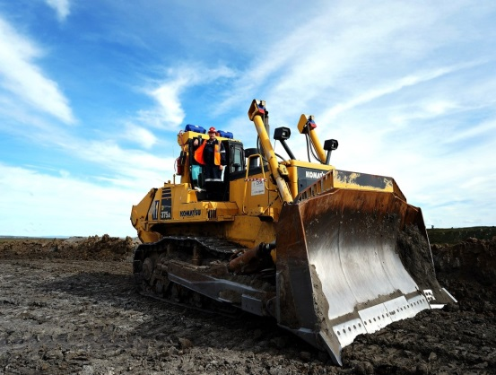
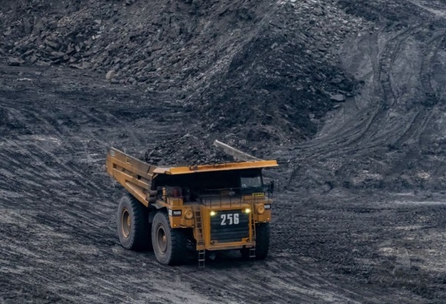
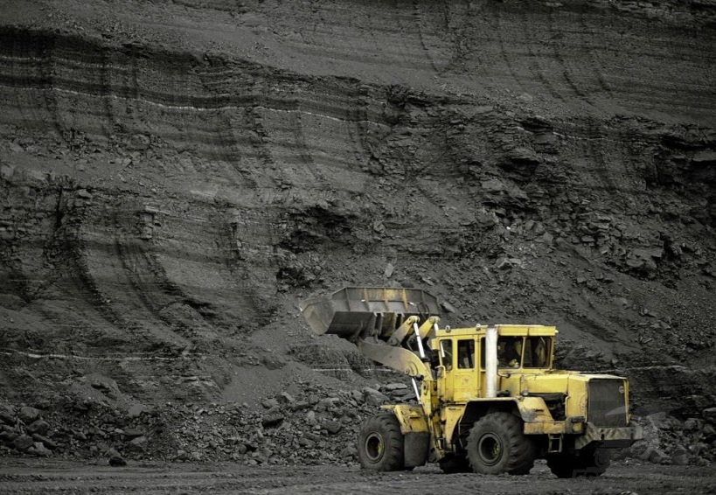

Чтобы добыть уголь люди разных профессий трудятся на угольных разрезах. Это машинисты экскаватора, машинисты тепловоза, машинисты бульдозера, водители БелАза, взрывники, горные инженеры.
Попроси взрослых соотнести рисунки, для этого у вас есть подсказки (фигурки)
 | Доставляет уголь от места его добычи до места очищения и погрузки в вагоны
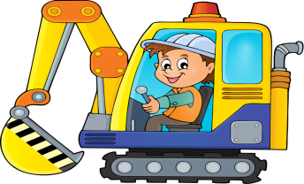 |   По роду своей деятельности занимается всем, что связано с сооружением угольных разрезов и организацией работ в них. Он несет ответственность за разработку проекта и последующее строительство наземного сооружения, которое необходимо для разработки залежей полезных ископаемых
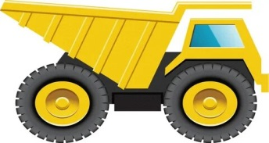 | Рабочий, осуществляющий взрывные работы на угольном разрезе  
 | На своем рабочем месте выполняет перемещение различных материалов: горной массы, сырья, грунта, топлива
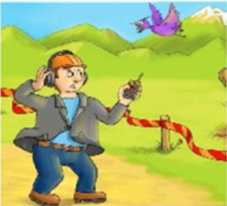 |   Осуществляет управление землеройными машинами. Производит загрузку и разгрузку ковша, выполняет повороты стрелы
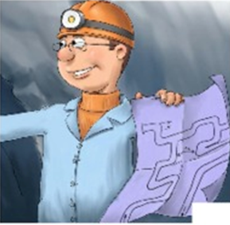 |   Осуществляет погрузку и доставку угля по железнодорожным путям до места хранения.

А ты знаешь, какой праздник отмечается в твоем городе в последнее воскресенье августа?
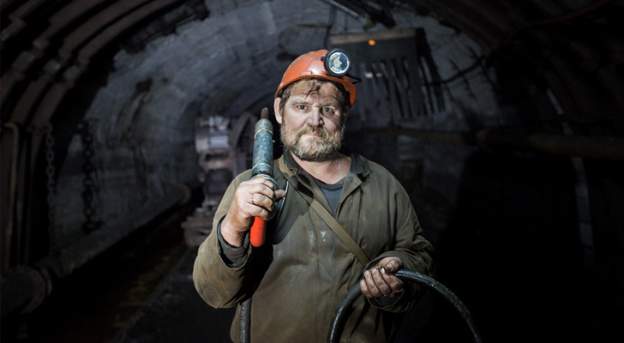
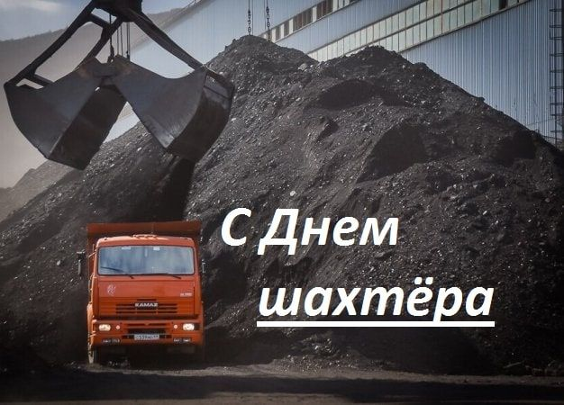

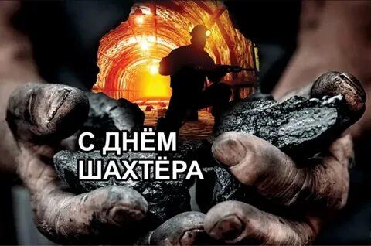
День шахтера – профессиональный праздник работников горной промышленности. В празднике принимают участие проходчики, инженеры, обслуживающий персонал. К ним присоединяются преподаватели, студенты, выпускники профильных учебных заведений, а также жители населенных пунктов, для которых шахты являются градообразующими.

Суть праздника – почтить труд работников горной промышленности и показать их вклад в экономику страны.
В День шахтера проходят народные гуляния и праздничные концерты. В средствах массовой информации освещают интервью и информацию о работе шахтеров. Первые лица страны и административные органы городов официально поздравляют работников горной промышленности, вручают им знаки отличия.

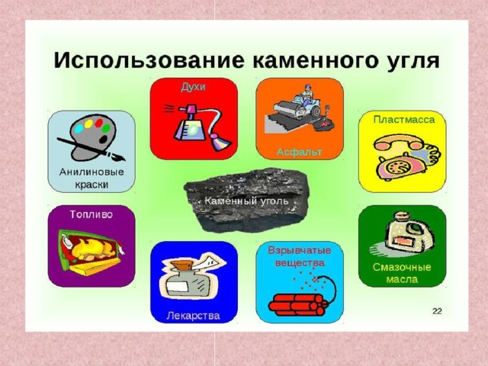

Посмотри внимательно на картинку и попробуй разобраться, где используют каменный уголь?
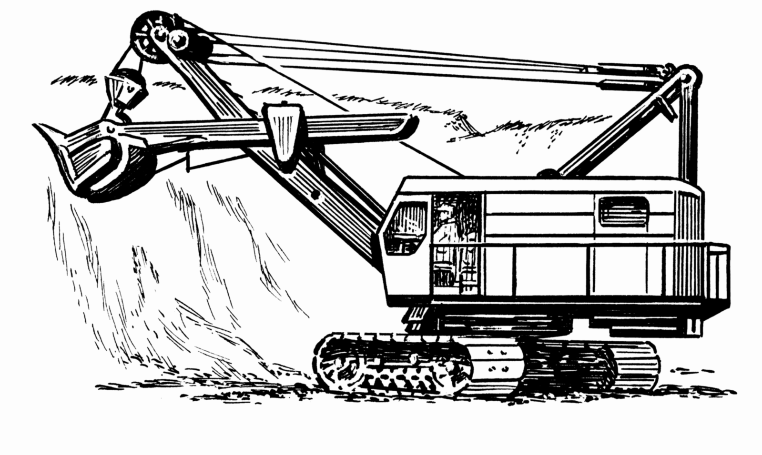

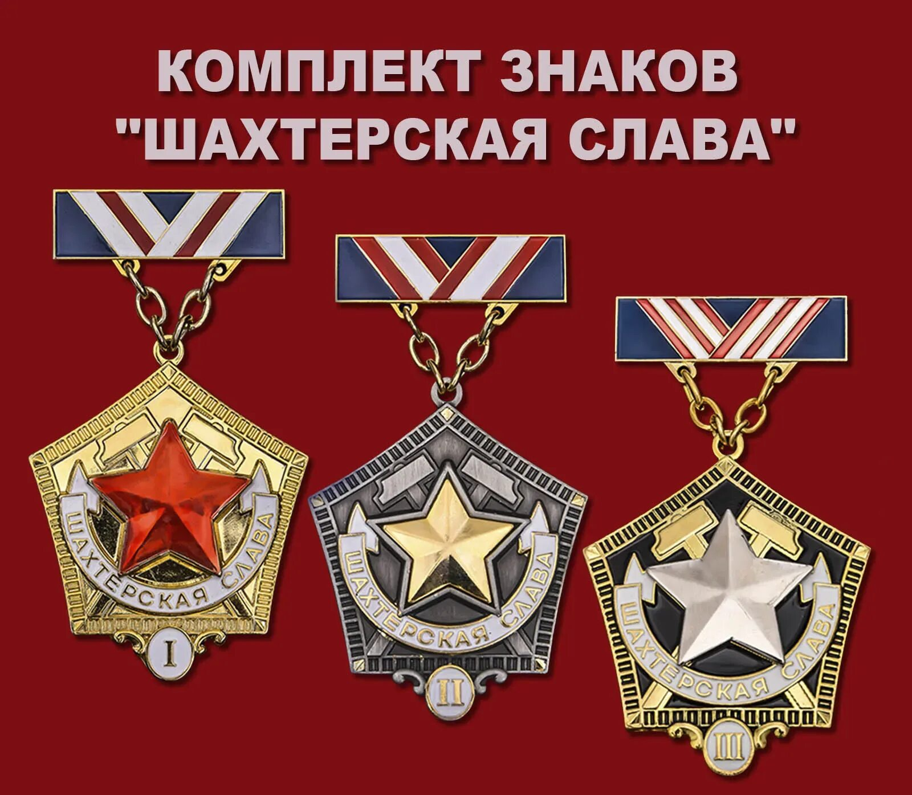

Добыча угля – очень важная отрасль угольной промышленности. Среди шахтеров есть заслуженные люди, которые посвятили большую часть своей жизни этому делу. Эти люди награждены особыми медалями – знаком «Шахтерская слава».
Знаком отличия награждаются работники организаций угольной, сланцевой и торфяной промышленности и шахтного строительства за безупречную работу и выслугу лет, постоянно занятые на подземных и открытых работах в действующих и строящихся угольных, сланцевых шахтах и разрезах, при подтвержденном непрерывном стаже работы. Медаль имеет три степени, самая наивысшая - 1.

Нарисуй открытку и поздравь шахтеров с их профессиональным праздником!
СТРАНИЧКА ДЛЯ ТВОРЧЕСТВА

